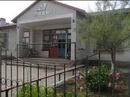
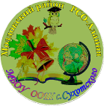

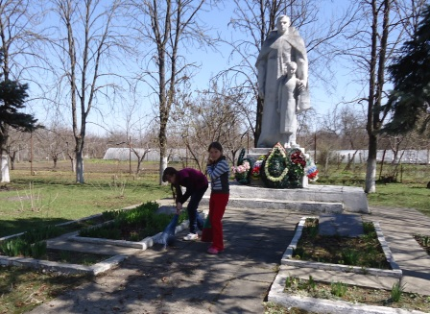
12 апреля – общешкольный субботник. Школьники, учителя и все сотрудники школы приняли самое активное участие в уборке территории нашего села. Все получили положительные эмоции от проделанной работы.Каждый внес посильную помощь в преображении села. Теперь главное - сохранить чистоту подольше.

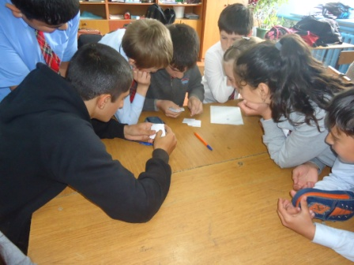
с 21по 25.04.14г. в школе проведена Неделя географии.
В рамках недели проведены следующие мероприятия:
-географические викторины среди уч-ся 5-9кл-в;
- географический КВН 8-9кл.;
-«Путешествие ручейков» 1-4кл.;
-конкурс рассказов-загадок, шарад 6-7кл.;
Конкурс рисунков 1-4кл, конкурс макетов «Жилища мира» 5-9кл.,
-конкурс стенгазет: «Айсберги» - 5кл., «План местности и условные знаки» - 6кл., «Самое большое богатство на свете –вода» - 7кл., «Чудеса атмосферы-полярное сияние» - 8кл., «Пустыни» - 9кл.
-защита проекта «Пермь» уч.9кл. – Попазова Анастасия.
